Arbeitsmaterial (Sekundarstufe)

Flächennutzung: Wie viel Platz brauchen wir?
Deutschland hat eine Fläche von knapp 360.000 Quadratkilometern oder umgerechnet 36 Millionen Hektar. Wie werden diese Flächen genutzt – und wie verändert sich die Nutzung?

1. Welche Funktionen erfüllen Böden?
Zu den wichtigsten Funktionen von Böden aus Sicht der Menschen gehört die Nutzung für die Landwirtschaft. Etwa 90 Prozent unserer Nahrungsmittel hängen direkt oder indirekt von gesunden Böden ab. Gut die Hälfte der Fläche Deutschlands wird landwirtschaftlich genutzt – sowohl für den Anbau von Nahrungs- und Futtermitteln als auch von sogenannten Energiepflanzen. Knapp ein Drittel besteht aus Wald. Als Siedlungs- und Verkehrsflächen gelten 13,6 Prozent. Darunter sind gut fünf Prozent Verkehrsflächen und 3,5 Prozent, die für Wohnungen genutzt werden, so die Daten des Statistischen Bundesamtes für 2013.

Außerdem sind Böden wichtige Wasserspeicher. Sie bestehen aus einer Vielzahl unterschiedlich großer Hohlräume, sogenannter Poren. Je nach Größe ermöglichen die Poren, dass das Wasser schnell zum Grundwasser durchsickert oder eine Weile in den Böden gespeichert wird. Ein sandiger Boden speichert nur wenig Wasser, das zügig durchsickert. Ein Lehmboden mit vielen mittelgroßen Poren speichert mehr Wasser und bietet daher ideale Bedingungen für Pflanzenwachstum. Wenn ein Boden viel Wasser speichern kann, mindert dies das Risiko von Überschwemmung und Hochwasser.

Dies ist aber nur auf unbebauten Flächen möglich, denn versiegelte Flächen, wie zum Beispiel Straßen, lassen kein Wasser durchsickern. Die Durchlässigkeit ist auch Voraussetzung dafür, dass sich Grundwasser neu bilden kann – eine Bedingung für die Versorgung von Mensch und Tier mit (Trink-)Wasser.

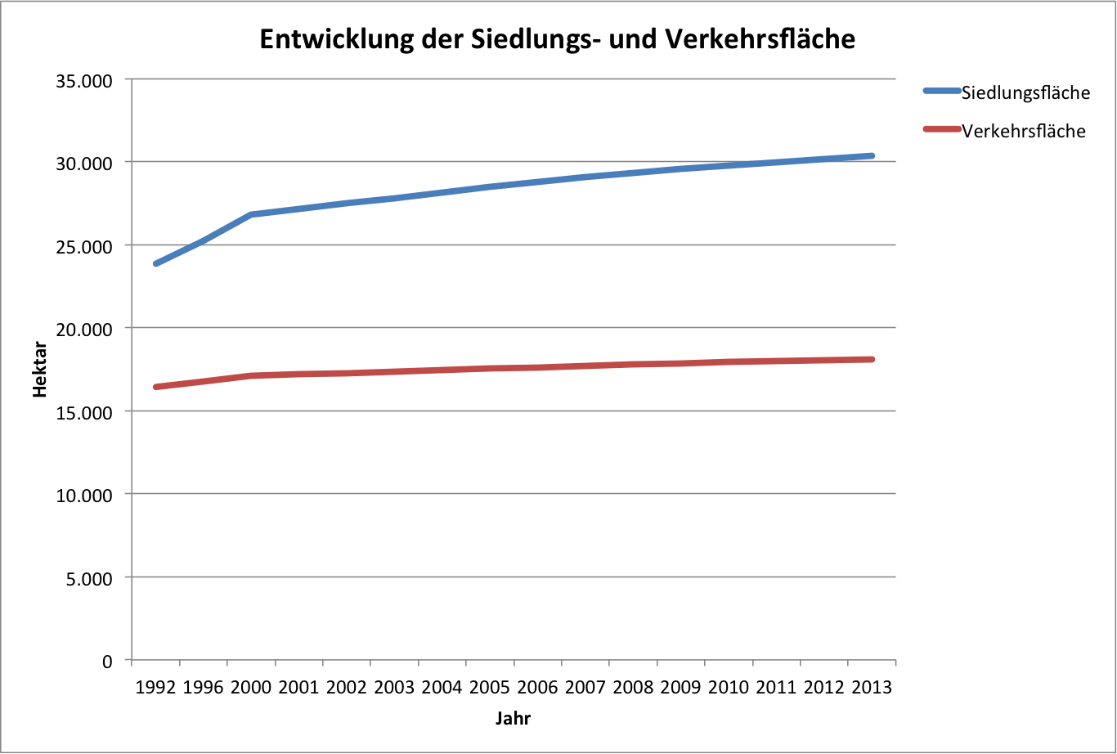
Abbildung 1
Quelle: Statistisches Bundesamt, Rohdaten verfügbar unter:
https://www.destatis.de/DE/Publikationen/Thematisch/LandForstwirtschaft/Flaechennutzung/Bodenflaechennutzung.html

Deutschland hat eine Fläche von knapp 360.000 Quadratkilometern oder umgerechnet 36 Millionen Hektar. Rund 48.000 Quadratkilometer werden als Siedlungs- und Verkehrsfläche genutzt. Dazu zählen unter anderem Wohnhäuser und Gewerbe, Tankstellen, Sportanlagen, Straßen, Parkplätze, Eisenbahnlinien und Flugplätze, aber auch Vorgärten, Friedhöfe und Grünanlagen.

Die Bundesregierung hat jedoch in ihrer Nachhaltigkeitsstrategie das Ziel formuliert, dass die Flächenneuinanspruchnahme bis 2020 weiter sinken soll, auf 30 Hektar pro Tag. Grund dafür ist, dass sie negative Folgen für die Umwelt hat. Denn bis zu 50 Prozent dieser Böden werden versiegelt und verlieren so ihre natürlichen Funktionen. Es gehen fruchtbare Flächen für die Landwirtschaft verloren, und naturnahe Flächen mit der entsprechend großen Biodiversität verschwinden.

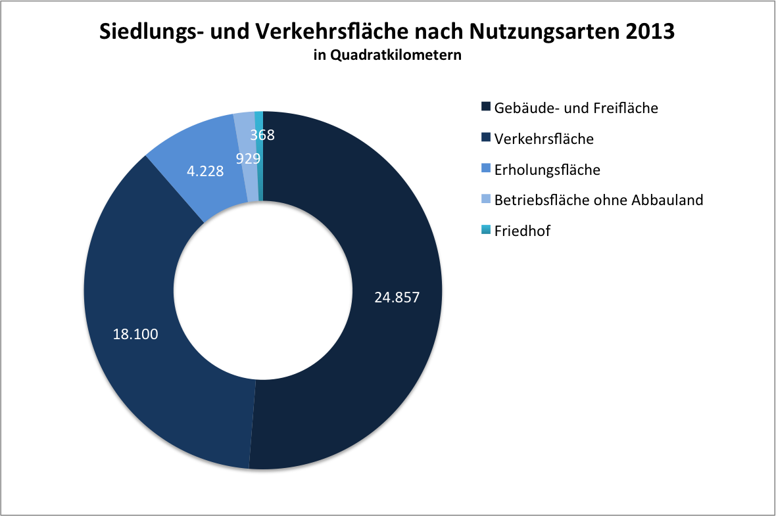
Abbildung 2
Quelle: Statistisches Bundesamt, Rohdaten verfügbar unter:
https://www.destatis.de/DE/Publikationen/Thematisch/LandForstwirtschaft/Flaechennutzung/Bodenflaechennutzung.html

Aufgaben
- Fasse in Stichworten zusammen, welche Funktionen Böden erfüllen.
- Betrachte Abbildung 1 und gib die Aussage der Abbildung in einem Satz wieder.
- Betrachte Abbildung 2. Beschreibe, was die einzelnen Nutzungsarten von Siedlungs- und Verkehrsflächen in Bezug auf die Funktion von Böden bedeuten.
- Überlege, was die Gründe für die in Abbildung 1 gezeigte Entwicklung sein könnten.
- Beschreibe, welche Problematik sich aus dem Vergleich der Ergebnisse aus Aufgabe 3 mit der in Abbildung 1 gezeigten Entwicklung der Siedlungs- und Verkehrsfläche ergibt.

2. Was ist das Problem am “Flächenverbrauch”?
Nahezu jeder Eingriff durch die Menschen wirkt sich auf die Ökologie des Bodens aus. Erosion, Versiegelung oder Verschmutzung können dazu führen, dass Böden ihre Funktionen weitgehend oder ganz verlieren. Fachleute sprechen vom „Verlust“ des Bodens. Sie betrachten Böden als endliche Ressource, denn Schäden sind schwer zu reparieren. Neue Böden entstehen extrem langsam. Es kann 2.000 Jahre dauern, bis sich zehn Zentimeter Boden bilden.

Pro Tag werden in Deutschland große Flächen neu für Siedlungs- und Verkehrszwecke in Anspruch genommen. Im Jahr 2012 waren es durchschnittlich 74 Hektar pro Tag. In Fachpublikationen und Statistiken wird diese Entwicklung unter den Begriffen Flächeninanspruchnahme beziehungsweise Flächenneuinanspruchnahme beschrieben. Außerhalb von Fachveröffentlichungen findet sich häufig der Begriff „Flächenverbrauch“.

Der Zuwachs von Verkehrs- und Siedlungsflächen hat in den vergangenen Jahren nachgelassen. Die Bundesregierung hat jedoch in ihrer Nachhaltigkeitsstrategie das Ziel formuliert, dass die Flächenneuinanspruchnahme bis 2020 weiter sinken soll, auf 30 Hektar pro Tag (siehe Abbildung 3).

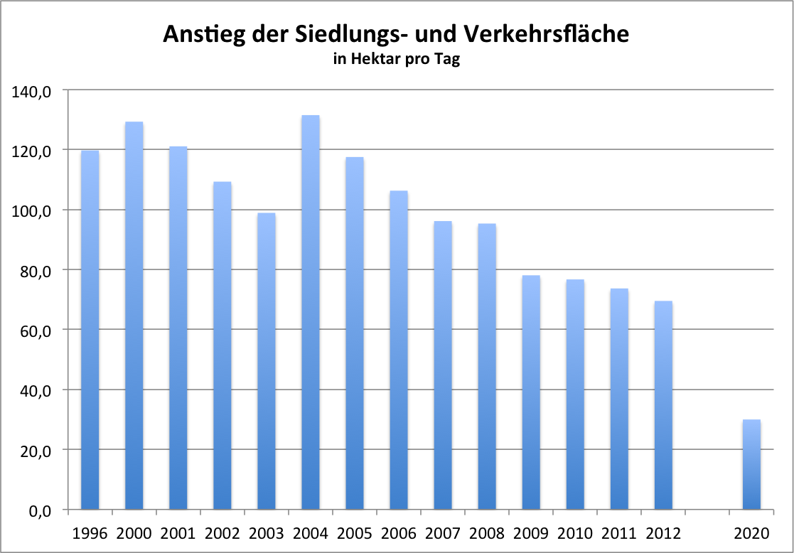
Abbildung 3
Quelle: Statistisches Bundesamt, nach einer Darstellung des Umweltbundesamtes. Rohdaten verfügbar unter:
http://www.umweltbundesamt.de/daten/flaechennutzung/siedlungs-verkehrsflaeche

Um in Deutschland die Ausbreitung von Siedlungs- und Verkehrsfläche zu begrenzen, sind vor allem Länder und Kommunen gefragt. In ihre Zuständigkeit fallen die Planung von Räumen und die Entscheidung über die Nutzung von Flächen.
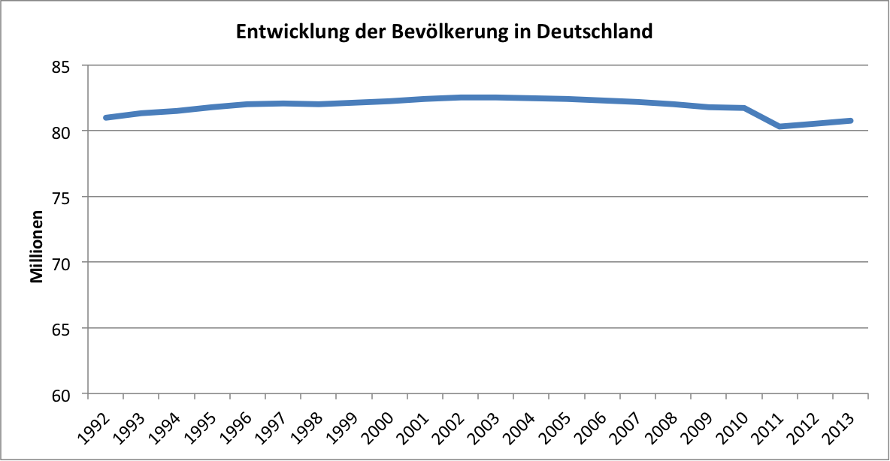
Abbildung 4
Quelle: Statistisches Bundesamt, Rohdaten verfügbar unter:
https://www.destatis.de/DE/ZahlenFakten/GesellschaftStaat/Bevoelkerung/Bevoelkerungsstand/Tabellen_/lrbev03.html

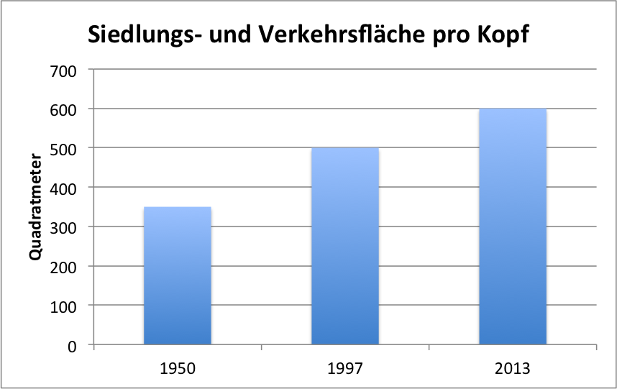
Abbildung 5
Quelle: Bundesinstitut für Bau-, Stadt- und Raumforschung, Raumordnungsbericht 2000 (für 1950) sowie eigene Berechnungen auf Grundlage von Daten des Statistischen Bundesamtes.

Aufgaben
- Fasse die Aussagen der Abbildungen 4 und 5 in jeweils einem Satz zusammen und vergleiche die Aussagen. Notiere auch das Ergebnis des Vergleichs.
- Notiere mögliche Gründe für die in Abbildung 5 gezeigte Entwicklung.
- Fasse die Aussage der Abbildung 3 in einem Satz zusammen. Bewerte sie mit Hilfe der Informationen aus dem Text.
- Sammele Ideen, wie die Flächennutzung in Deutschland im Sinne einer nachhaltigen Entwicklung verändert werden könnte. Benenne zum Beispiel Möglichkeiten für die Entwicklung von Städten oder des Verkehrs.

